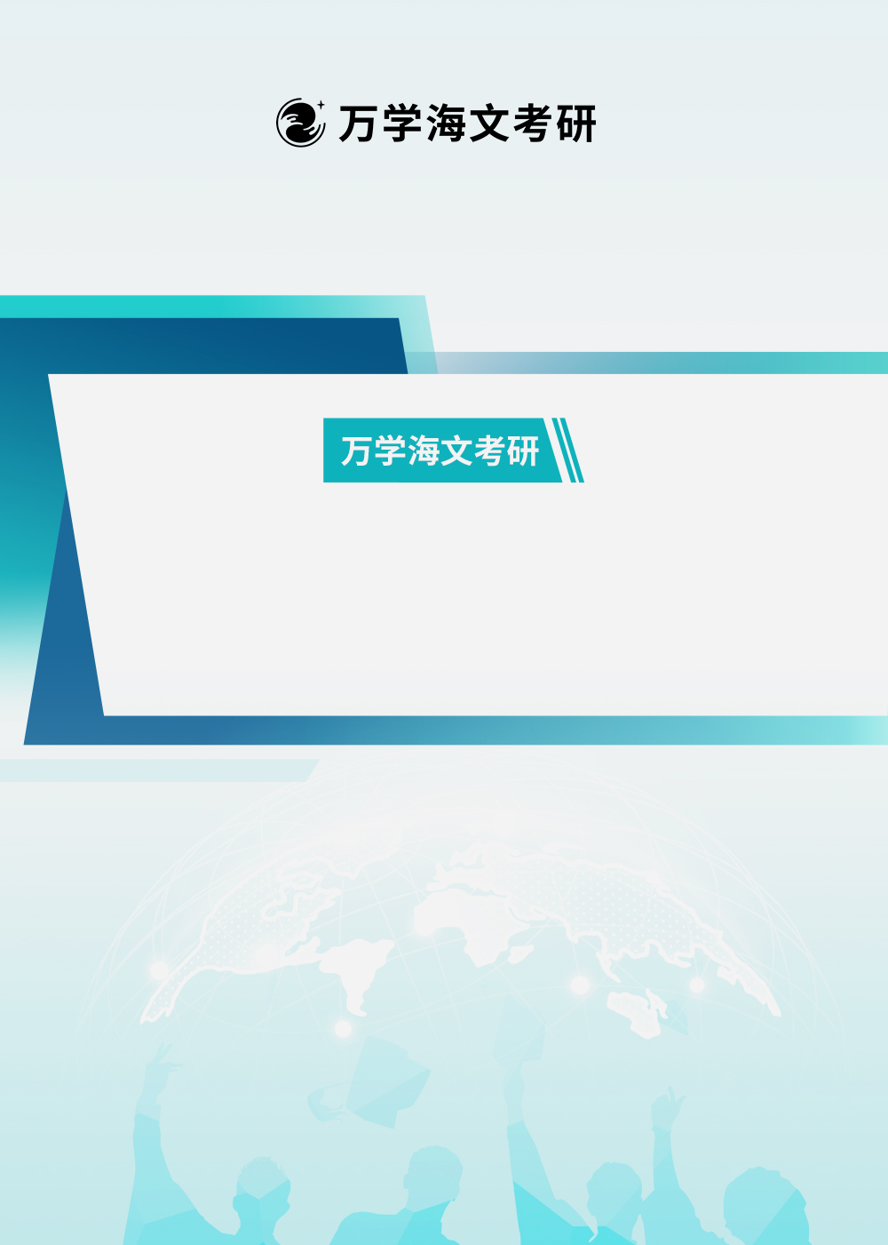

2024考研英语（一）考试大纲综述
（科目：英语（一））
2024年考研大纲已公布，万学海文公共课教研中心英语教研室第一时间为各位考生提供权威的大纲变化解析，以帮助同学们快速了解并把握今年的考试方向，高效复习。今年大纲与去年完全没有变化，所以大家仍然按照之前的复习内容和节奏复习即可。万学海文现在基于最新大纲和历年真题命题规律，对2024年考研英语的考查要求和试卷结构进行全面分析。
从语言知识来看，新大纲中，对词汇的掌握和去年大纲要求完全一致，考生应掌握5500左右的单词及相关附表中的内容。考生应在听、说、读、写等语言实践中学习和掌握这些内容。同时，考生应掌握单词的习惯用法、包括搭配、固定表达等，并掌握单词之间的语义关系，如上下义关系、同义关系、反义关系等。此外，考生还应掌握转化、合成等英语构词法，能根据常用的前缀和后缀（见附录2）进行单词的派生，掌握常见的缩写词。英语（一）试卷中出现超出词汇表及相关附表的单词时，不会给出中文注释，但会严格控制此类单词的数量。
和以往一样，大纲没有列出语法、语篇、语用知识的具体项目，考生应在听、说、读、写等语言实践中学习和掌握这些内容，提高准确性、丰富性和得体性，能熟练运用于具体语境，有效把握和传递信息，实现特定交际意图。
就语言技能而言，与2023年大纲相比，2024年大纲依然突出阅读和写作的重要性。在阅读中，考生应能读懂多种话题、多种类型的语言较复杂的文字材料。话题包括科技、经济、教育、社会、历史、文化等，类型包括新闻、评论、报告、论文、专著等。对所读材料，考生应能：概括主旨要义；理解具体信息；根据上下文推断单词和词组的含义；作出判断、推理和引申；理解作者的意图、观点和态度；理解文章结构和上下文逻辑关系；分析文中使用的修辞手法、论证方法等；比较文中事实、观点、态度等的异同。在写作方面，考生应能写多种类型的应用文,包括书信、通知、告示、纪要等,并能写不同功能的文章，包括描述性、叙述性、说明性、论述性文章。写作时，考生应能做到：内容切中题意，按要求完成试题规定的任务；根据任务需求选择较丰富的语法结构和词汇；语言表达规范，用词准确，语法、拼写、标点正确；结构合理,层次清晰，内容连贯，合乎逻辑；根据写作目的和对象，选择恰当的文体和语体。
对比往年考点，接下来根据新大纲，万学·海文为广大学子全面解析2024年考研英语的各个题型的总体要求和备考重点：

英语知识运用
英语知识运用主要测试考生结合上下文的综合理解能力和语言运用能力，即在阅读理解的基础上对篇章结构、语法和词汇知识的运用能力的考查，这是对该题型的定位。透过大纲可以看出对完形填空考核的重点：语法、搭配、词汇辨析和逻辑关系。考生可从历年真题中按照这几大重点去准备和复习该题型的知识点，这样可以做到事半功倍的效果。
考生解答该题型时，要多从上下文的角度来考虑，并运用逻辑推理，大到对文章整体，小到对句子之间和句子内部综合把握。此外，要多从惯用法和搭配的角度来考虑问题，不能只是单纯靠翻译来解题。
阅读理解Part A
就阅读理解（Part A）而言，由于这是一个大家非常熟悉的题型，命题形式、命题角度和命题难度相对较稳定。就文章题材来说，话题非常宽泛，包括科技、经济、教育、社会、历史、文化等，类型包括新闻、评论、报告、论文、专著等。近几年越来越重视对人文科学的考查，平时要多注重阅读一些英美经济文化科技方面的阅读理解训练。在寻找材料时，要有选择，比如说不要涉及政治方面及时事方面比较敏感的话题，如种族歧视、宗教信仰、战争评论等。
阅读文章绝大多数是评论性的文章（即除文学作品以外的其他类型的短文）。由于新闻记者惯用“引用”的方法，考研的文章经常喜欢正反交替举例，先说作者认同的，然后又是作者要批评的、揭露的，再用实例来论证作者的观点。这种语篇思维模式会给考生在阅读理解中造成很大的障碍。正因为难，考研命题专家就非常喜欢选取这类文章来命题。因此需要大家平时阅读时要多注重对于作者观点、立足点、态度语气的把握。最后从语言难度来看，秉承历年考研英语阅读理解的特点，2024年的阅读难度不会大幅调整，会保持命题的稳定性。
阅读理解Part B
该题型考查考生理解文章结构、上下文逻辑关系以及概括、比较等能力。要求考生从整体上把握文章的逻辑结构和内容上的联系，理解句子之间、段落之间的关系，对诸如连贯性、一致性等语段特征有较强的意识和熟练的把握，并具备运用语法知识分析理解长难句的能力。该题型包括三类备选题型：完型填句段、段落排序和小标题选择本节有3种备选题型。每次考试从这3种题型中选择一种进行考查。不同的题型考查的重点不同，因此有不同的解题思路和技巧，需要考生全面把握，尤其是对于完形填句（段）题和排序题，是对语言能力和阅读理解能力的综合测试，因此在要求上远远高于小标题选择题和观点例证题，考生有必要对这类题型的答题思路多练习，以提高自己在这个部分的应试能力。
阅读理解Part C
英语（一）将英译汉试题作为阅读理解的一部分，其目的是测试考生根据上下文准确理解概念或复杂结构并用汉语正确予以表达的能力。
根据新大纲，2024年的翻译没有任何变化，依旧考查在准确理解的基础上，按照英语语法结构拆分句子，准确、通顺翻译汉语的能力。翻译考点不变，主要考点还是包含对词和句法的理解和表达，如被动语态、三大从句、特殊结构等。考生只需按照自己原有的复习计划进行就可以，不必为翻译作任何复习计划的调整。
写作
根据新大纲，2024年的大作文从命题形式上看，还是考查文字、图画、图表三种作文，但根据2001年以来一直考查图画的规律，各位考生可以仍然把图画作文作为主要的备考方向。从命题内容上来看，英语（一）的话题集中在人际关系、环境保护、文化交流、身心健康、品质哲理、社会热点这几大角度。
考研大作文（20分）的要求是很好地完成试题规定的任务：包含所有内容要点；使用丰富的语法结构和词汇；语言自然流畅，语法错误极少；有效地采用了多种衔接手段，文字连贯，层次清晰。平时练习主要注意两个方面：首先，语言是第一要素；其次，结构层次要清晰。
在语言方面，应把语言错误降低到最低限度。语言错误大致在如下几个方面：第一，主谓一致；第二，时态；第三，冠词的用法；第四，名词的单复数；第五，搭配问题；第六，单词的拼写。检查核对的时候，一般不要作内容上进行修改。阅卷者根本不会意识到所加的一句话有多么重要，文章多一句话少一句话是不会改变阅卷者印象的。
根据新大纲，小作文考查写书信、通知、告示、纪要等等。应用文写作能力的提高不可能一蹴而就，必须经过长期的实践锻炼。重点要注意语域和格式两个问题。在复习阶段，应用文的写作，首先要熟悉不同类型的应用文写作格式，注意事项，写作特点等。其次，因为应用文话题相对多变，试题灵活，所以要抓住不同类型应用文、以及不同类型书信中的共同点，抓住命题规律，以不变应万变。更重要的是，是要多动手写作，要写出属于自己的文章。
2024年的英语大纲与去年相比在考查目标、试卷结构没有任何变化，各位考生可以按照既定的复习思路和计划进行。当然，千里之行始于足下，各位考生一定要脚踏实地落实自己的计划，这样才能达到事半功倍的效果。预祝各位考生金榜题名！

2024届考研 新大纲权威深度解析
大纲变动对比超级解读 各科考点规划科学方案
备考方案调整最优策略 考研决战100天战略

权威直播：第一时间权威直播、提供超常规考研最新动向！
考点分析：第一时间掌握考点变化、预测考点范围及难度！
备考指导：深度整合提炼专家高层规则设计，提供高端备考方案！
高阶资源：赠送数十项新大纲配套高价值资源及先进学习工具，精选高效提升课程！
扫码入群即可全部获取！

关注“海文考研教育”官方微信公众号
后台回复“24考研大纲”
即可领取历年考研大纲对比表
（持续更新中）

